ЗАО КГК объявляет о реализации металлолома и приглашает всех заинтересованных лиц принять участие в процессе приобретения.
Место осмотра: 1. Иссык-Кульская, Джети-Огузский район, (стоянка аэропорт на руднике “Кумтор”).

ЛОТ №2

№ | Наименование отходов производства и потребления | Объем тонн
1 | Черный Металлом | 750-1100
2 | Изношенные футеровки мельницы | 430-460
3 | Сломанные шары мельницы | 600-700
4 | Лёгкий металлом | 20
5 | Высоколегированный металлом (б\у буровые инструменты штаги, шарошки и палубные чашки) | 135

Описание состояния
Металлолом находится в хорошом состоянии и готов к переработке.

Стартовая цена: 10-12 сом (десять-двенадцать сомов). Приоритетом к рассмотрению цены будет сумма, предложенная максимально выше.
Для подачи предложений на приобретение необходимо:
- Заполнить форму (см. приложение № 2), указав цены по видам металлов.
- Направить заполненную форму на электронный адрес: Metall2026@kumtor.kg
Требования к покупателю:
- Заключение государственного органа охраны окружающей среды о соответствии требованиям природоохранного законодательства КР, включая наличие действующей лицензии на осуществление деятельности по переработке отходов (уставные и разрешительные документы).
- Покупателю запрещено передавать мешки третьей стороне как на переработку, так и на другие цели.
- Покупатель компенсирует Продавцу затраты, понесенные в результате неисполнения или ненадлежащего исполнения им требований технического задания и договора, в том числе ущерб, нанесенный окружающей среде.
- Покупатель гарантирует высокое качество услуг транспортировки отходов.
КГК оставляет за собой право полностью или частично принять либо отклонить любое поступившее предложение о выкупе. Кроме того, компания заявляет об отказе от каких-либо обязательств по компенсации расходов, понесённых потенциальным покупателем в рамках заключения договора купли-продажи.
Заявки принимаются до 31 января 2026 года включительно, до 17:00.

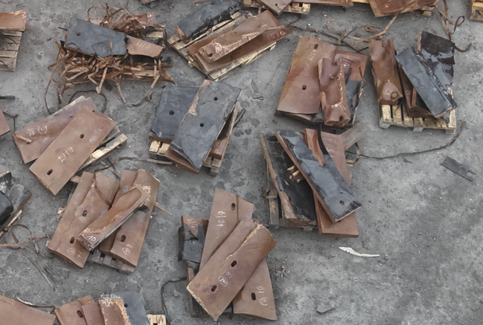
Фотографии
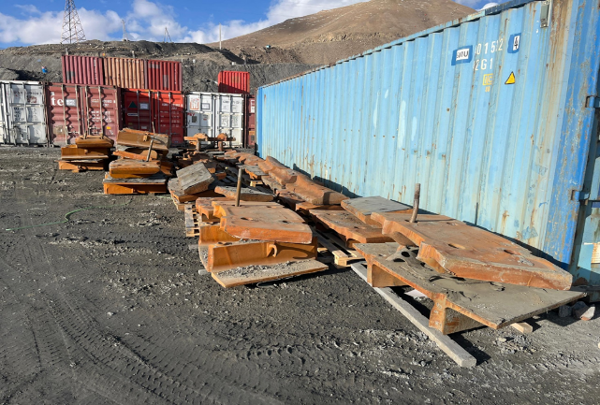
Рисунок 3 Изношенные футеровки мельницы
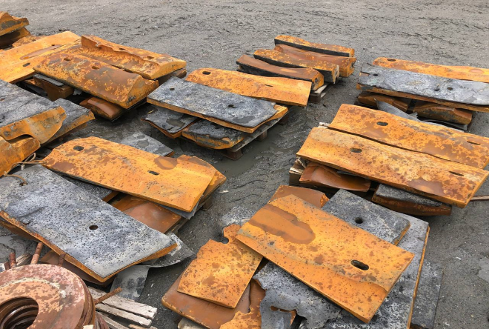
Рисунок 1 футеровки мельницы
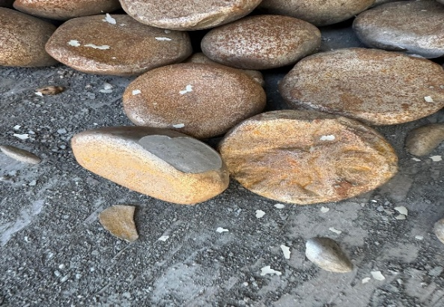
Рисунок 2 Сломанные шары мельницы
Рисунок 3 Изношенные футеровки мельницы
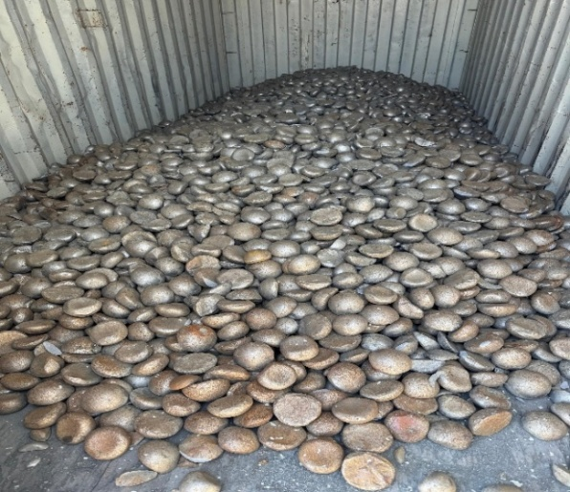
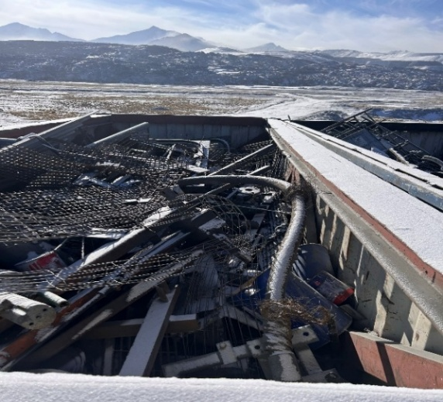
Рисунок 5 Лёгкий металлом
Рисунок 4 Сломанные шары мельницы

ТЕХНИЧЕСКОЕ ЗАДАНИЕ
на реализацию отходов ЗАО «Кумтор Голд Компани» с целью переработки
Наименование, количество отходов:

№ | Наименование отходов по видам и категориям | Количество в тоннах
1 | Футеровки мельницы, выполненные из высокоуглеродистой стали марки WS170. | 430-460 тонн
2 | Сломанные шары мельницы ПСИ, изношенные шары Шаровой мельницы и мельницы Доизмельчения, выполненные из высокоуглеродистой стали 3-й группы твердости. | 600-700 тонн
В зависимости от производственных факторов объём может изменяться (увеличиваться или уменьшаться).

1 | Место  оказания услуг | Кыргызская Республика
2 | Продавец | ЗАО «Кумтор Голд Компани»
3 | Покупатель | Согласно результатам отбора
4 | Общие положения | Техническое задание определяет требования по реализации отходов с целью переработки
5 | Класс  опасности | 3
6 | Основание для  передачи отходов | Отсутствие у Продавца собственного производства по переработке отходов.
7 | Перечень выполняемых услуг | Самовывоз, прием-погрузка, транспортировка, переработка отходов.
8 | Требования к  Участникам отбора | Согласно положению 15–01 о реализации списанных ОС, о неликвидных и невостребованных ТМЗ и ВСОПП, пункта 4.2, требования к участникам отбора следующие:  Участник отбора должен обладать гражданской правоспособностью в полном  объеме для заключения и исполнения договора по результатам процедуры покупки, в том  числе:  1) быть зарегистрированным в качестве юридического лица, индивидуального  предпринимателя в установленном в Кыргызской Республике порядке (для местных  участников), либо быть физическим лицом, обладающим правом на осуществление  соответствующей деятельности;  2) иметь необходимые разрешительные документы (лицензии, разрешения, сертификаты или  свидетельства на переработку ВСОПП) в соответствии с действующим законодательством  Кыргызской Республики;  3) соответствовать иным требованиям, установленным в документации о реализации;  Все участники отбора должны соблюдать основные принципы этики поведения в  процессе торгов и при исполнении договоров. Участники не должны быть замешаны в  неправомерных действиях, таких как коррупция, мошенничество, сговор, принуждение и  взяточничество.
9 | Передача отходов | 1.Продавец передает отходы Покупателю по товарно-транспортной накладной.  2. Фактическое количество передаваемых отходов определяется путем взвешивания отходов на автомобильных весах КГК.
10 | Порядок оплаты | Рассмотреть в договоре

Приложение 2

ПРЕДЛОЖЕНИЕ
на приобретение основных средств, неликвидных и невостребованных товарно-материальных запасов, вторичного сырья, отходов производства и потребления

1 | Наименование юридического лица ФИО/наименование лица, подавшего предложение
2 | Место регистрации, место постоянного проживания (для физических лиц).  Юридический адрес, почтовый адрес (для юридических лиц)
3 | Паспортные данные, ИНН (для физических лиц), ИНН (для юридического лица)
4 | Номер контактного телефона
5 | Адрес электронной почты
6 | Номер и дата извещения о реализации ТМЦ
7 | Номер лота
8 | Марка, модель, иные характеристики неликвидных и невостребованных ТМЦ, указанные в извещении
9 | Цена, предлагаемая лицом, подавшим предложение

ФИО __________________________подпись ______________
(для юридических лиц печать организации)

